[第一章 web入门]常见的搜集

题目提示是敏感文件泄露，先看看robots.txt

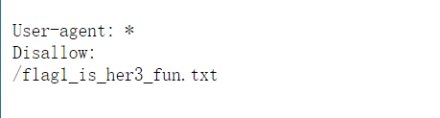

打开得到**flag1:n1book{info_1**

接下来看看备份文件，试了一下发现存在.index.php.swp和index.php~。

访问index.php~得到**flag2:s_v3ry_im**。

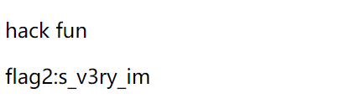

访问.index.php.swp，会得到一个swp文件，打开之后可以找到flag3:p0rtant_hack}。

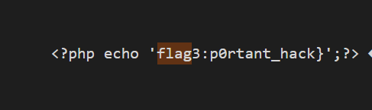

拼接得到flag:**n1book{info_1s_v3ry_imp0rtant_hack}**